Муниципальное бюджетное общеобразовательное учреждение «Средняя общеобразовательная школа с. Орлик Чернянского района Белгородской области»

МЕТОДИЧЕСКАЯ РАЗРАБОТКА

ПРЕДМЕТ: «Правила дорожного движения»

ТЕМА 2.6 «Предписывающие знаки»

Автор:
мастер производственного обучения Власов Анатолий Александрович

План проведения занятия

Тема 3 «Дорожная разметка и ее характеристика»

Занятие «Виды дорожной разметки и ее характеристики»»

Время - 2 часа

Цель занятия: объяснить обучаемым назначение, название и место установки знаков дополнительной информации (табличек).

Метод - групповое

Место проведения – учебный класс

Материально – техническое обеспечение: плакаты, диафильмы, аппарат «ЛЭТИ», экран, классная доска, мел.

Литература: правила дорожного движения Российской Федерации. (Г.Б. Громовский, Л.А. Ерусалимский). Комментарии к правилам дорожного движения Российской Федерации(С.И. Гирько). Диафильмы по ПДД и ОДБ.

Порядок проведения занятий и расчет времени

- Вступительная часть – 5 минут

Принять доклад дежурного по группе и приветствовать группу, отметить отсутствующих по журналу. Произвести опрос 2-3 человек по теме предыдущего занятия с выставлением оценок в журнал. Объявить тему, цель занятия, учебные вопросы.

Основная часть – 75 минут

- ГОРИЗОНТАЛЬНАЯ РАЗМЕТКА

Горизонтальная разметка (линии, стрелы, надписи и другие обозначения на проезжей части) устанавливает определенные режимы и порядок движения.
Горизонтальная разметка может быть постоянной или временной. Постоянная разметка имеет белый цвет, кроме линий 1.4, 1.10 и 1.17 желтого цвета, временная – оранжевый цвет.
1. В случаях, когда значения временных дорожных знаков, размещаемых на переносной стойке, и линий разметки противоречат друг другу, водители должны руководствоваться знаками.
2. В случаях, когда линии временной разметки и линии постоянной разметки противоречат друг другу, водители должны руководствоваться линиями временной разметки.

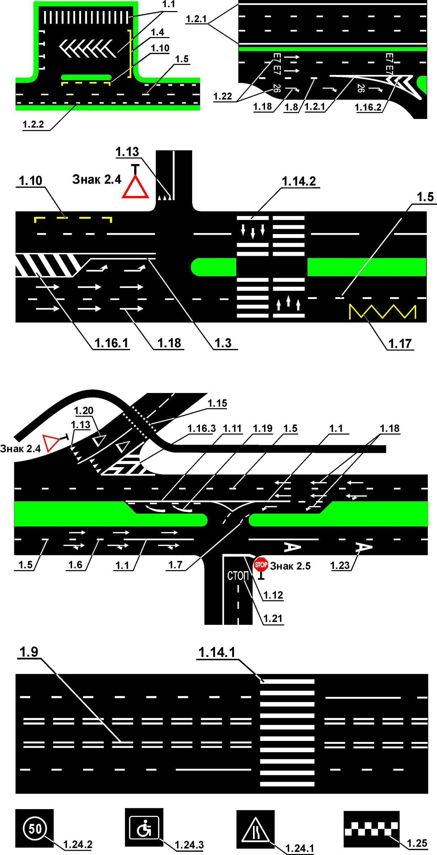


1.1
1.1* — разделяет транспортные потоки противоположных направлений и обозначает границы полос движения в опасных местах на дорогах; обозначает границы проезжей части, на которые въезд запрещен; обозначает границы стояночных мест транспортных средств и край проезжей части дорог, не отнесенных к автомагистралям.

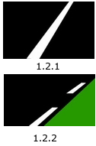
1.2.1 (сплошная линия) — обозначает край проезжей части.
1.2.2 (прерывистая линия, у которой длина штрихов в два раза короче промежутков между ними) – обозначает край проезжей части на двухполосных дорогах.
Особенности:
Линию 1.2.1 допускается пересекать для остановки транспортного средства на обочине и при выезде с неё в местах, где разрешена остановка или стоянка. Линию 1.2.2 пересекать разрешается с любой стороны.


1.3
1.3 — разделяет транспортные потоки противоположных направлений на дорогах, имеющих четыре полосы движения и более.
Особенности: Пересекать запрещается!


1.4
1.4 — обозначает места, где запрещена остановка. Применяется самостоятельно или в сочетании со знаком 3.27 и наносится у края проезжей части или по верху бордюра.


1.5.
1.5 — разделяет транспортные потоки противоположных направлений на дорогах, имеющих две или три полосы; обозначает границы полос движения при наличии двух и более полос, предназначенных для движения в одном направлении.
Особенности: Пересекать разрешается с любой стороны.


1.6
1.6 (линия приближения — прерывистая линия, у которой длина штрихов в три раза превышает промежутки между ними) — предупреждает о приближении к разметке 1.1 или 1.11, которая разделяет транспортные потоки противоположных или попутных направлений.
Особенности:
Пересекать разрешается с любой стороны.


1.7
1.7 (прерывистая линия с короткими штрихами и равными им промежутками) — обозначает полосы движения в пределах перекрестка.
Особенности:
Пересекать разрешается с любой стороны.


1.8
1.8 (широкая прерывистая линия) — обозначает границу между полосой разгона или торможения и основной полосой проезжей части (на перекрестках, пересечениях дорог на разных уровнях, в зоне автобусных остановок и т. п.).
Особенности:
Пересекать разрешается с любой стороны.

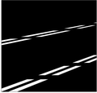
1.9.
1.9 — обозначает границы полос движения, на которых осуществляется реверсивное регулирование; разделяет транспортные потоки противоположных направлений (при выключенных реверсивных светофорах) на дорогах, где осуществляется реверсивное регулирование.
Особенности:
Линию 1.9 при отсутствии реверсивных светофоров или когда они отключены разрешается пересекать, если она расположена справа от водителя; при включенных реверсивных светофорах — с любой стороны, если она разделяет полосы, по которым движение разрешено в одном направлении. При отключении реверсивных светофоров водитель должен немедленно перестроиться вправо за линию разметки 1.9.
Линию 1.9, разделяющую транспортные потоки противоположных направлений, при выключенных реверсивных светофорах пересекать запрещается.


1.10
1.10 — обозначает места, где запрещена стоянка. Применяется самостоятельно или в сочетании со знаком 3.28 и наносится у края проезжей части или по верху бордюра.


1.11
1.11 — разделяет транспортные потоки противоположных или попутных направлений на участках дорог, где перестроение разрешено только из одной полосы; обозначает места, предназначенные для разворота, въезда и выезда со стояночных площадок и т. п., где движение разрешено только в одну сторону.
Особенности:
Линию 1.11 разрешается пересекать со стороны прерывистой, а также и со стороны сплошной, но только при завершении обгона или объезда.


1.12
1.12 (стоп-линия) — указывает место, где водитель должен остановиться, при наличии знака 2.5 или при запрещающем сигнале светофора (регулировщика).


1.13
1.13 — указывает место, где водитель должен при необходимости остановиться, уступая дорогу транспортным средствам, движущимся по пересекаемой дороге.

1.14.1

1.14.2
1.14.1, 1.14.2 («зебра») – обозначает пешеходный переход; стрелы разметки 1.14.2 указывают направление движения пешеходов.


1.15
1.15 — обозначает место, где велосипедная дорожка пересекает проезжую часть.

1.16.1 1.16.2
 1.16.3
1.16.1, 1.16.2, 1.16.3 — обозначает направляющие островки в местах разделения или слияния транспортных потоков.
Особенности:
Движение транспортных средств при наличии разметки 1.16.2, 1.16.3 должно осуществляться со стороны острия углов, образуемых широкими линиями разметки.

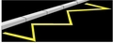
1.17
1.17 – обозначает места остановок маршрутных транспортных средств и стоянки такси.


1.18
1.18 — указывает разрешенные на перекрестке направления движения по полосам. Применяется самостоятельно или в сочетании со знаками 5.15.1, 5.15.2; разметка с изображением тупика наносится для указания того, что поворот на ближайшую проезжую часть запрещен; разметка, разрешающая поворот налево из крайней левой полосы, разрешает и разворот.

1.19
1.19 — предупреждает о приближении к сужению проезжей части (участку, где уменьшается количество полос движения в данном направлении) или к линиям разметки 1.1 или 1.11, разделяющим транспортные потоки противоположных направлений. В первом случае разметка 1.19 может применяться в сочетании со знаками 1.20.1, 1.20.2, 1.20.3.


1.20
1.20 — предупреждает о приближении к разметке 1.13.


1.21
1.21 (надпись “СТОП”) — предупреждает о приближении к разметке 1.12, когда она применяется в сочетании со знаком 2.5.


1.22
1.22 — указывает номер дороги (маршрута).


1.23
1.23 — обозначает специальную полосу для маршрутных транспортных средств.
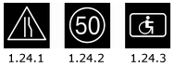
1.24.1 — 1.24.3 дублирует соответствующие дорожные знаки и применяется совместно с ними.

1.25
1.25 — обозначает искусственную неровность на проезжей части.

- ВЕРТИКАЛЬНАЯ РАЗМЕТКА

Вертикальная разметка в виде сочетания черных и белых полос на дорожных сооружениях и элементах оборудования дорог показывает их габариты и служит средством зрительного ориентирования.
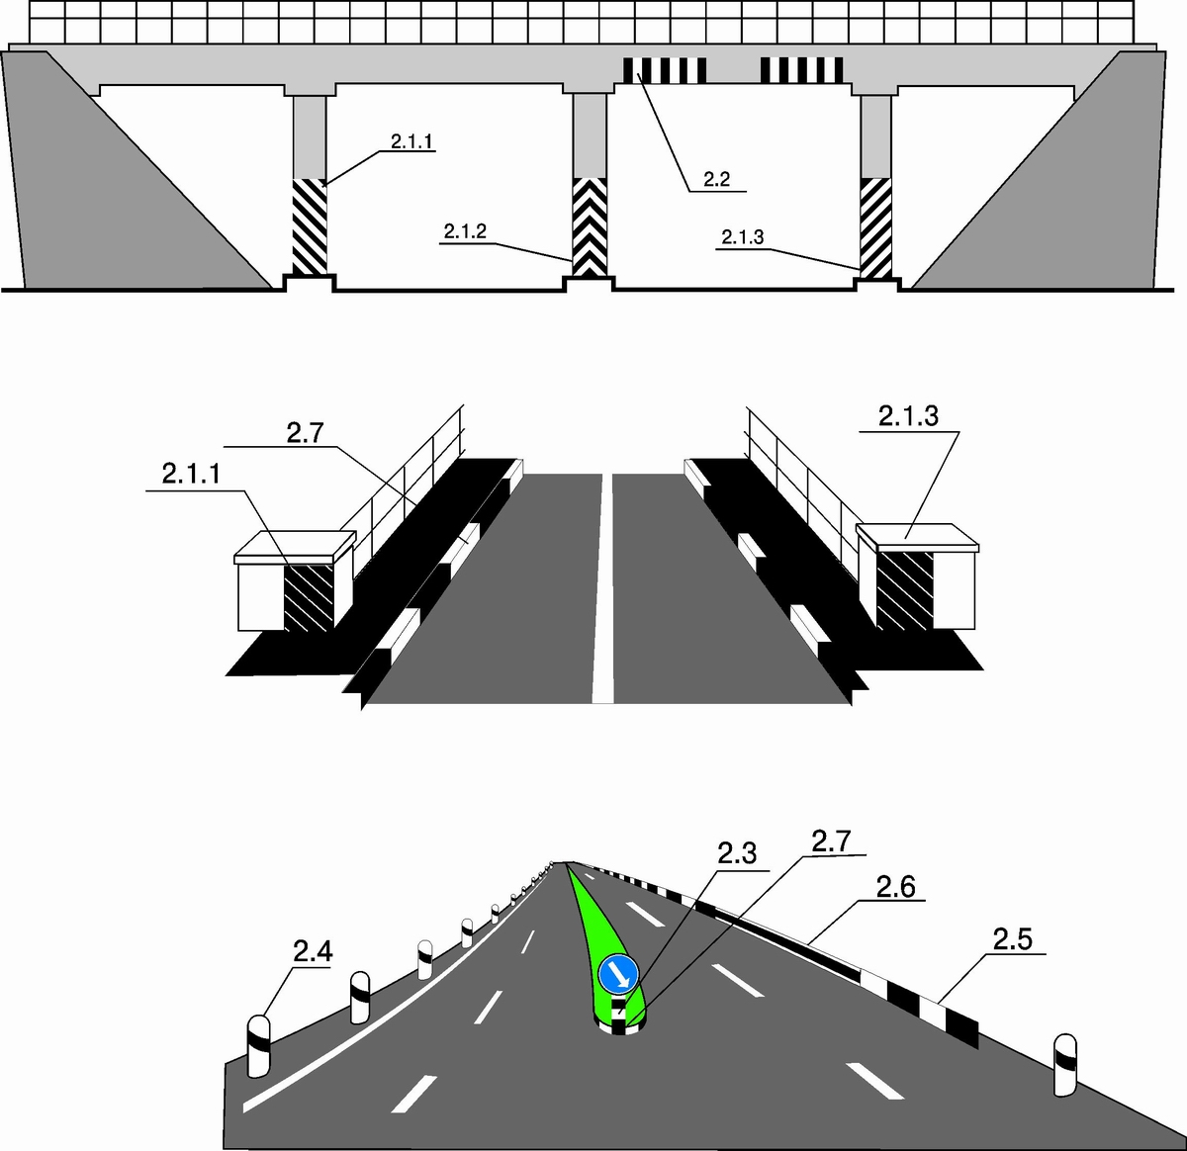
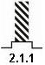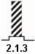
2.1.1–2.1.3 – обозначают элементы дорожных сооружений (опор мостов, путепроводов, торцовых частей парапетов и т. п.), когда эти элементы представляют опасность для движущихся транспортных средств;


2.2
2.2 - обозначает нижний край пролетного строения тоннелей, мостов и путепроводов;

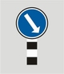
2.3
2.3 - обозначает круглые тумбы, установленные на разделительных полосах или островках безопасности;

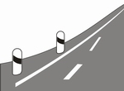
2.4
2.4 - обозначает направляющие столбики, надолбы, опоры ограждений и т. п.;

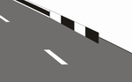
2.5
2.5 - обозначает боковые поверхности ограждений дорог на закруглениях малого радиуса, крутых спусках, других опасных участках;

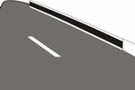
2.6
2.6 - обозначает боковые поверхности ограждений дорог на других участках;


2.7
2.7 - обозначает бордюры на опасных участках и возвышающиеся островки безопасности.

3. Заключительная часть – 10 минут

- Ответить на возникшие вопросы обучаемых.
- Опросить 2-3 обучаемых по изложенному материалу.
- Подвести итог пройденного занятия.
- Дать задания на самоподготовку.
- Сообщить тему следующего занятия.

Преподаватель: Власов Анатолий Александрович

